ОТЧЁТ ПО ЛАБОРАТОРНОЙ РАБОТЕ № 2.

дисциплина: Архитектура компьютера

Адмиральская Александра Андреевна

Содержание

# 1 Цель работы

Целью работы является изучение идеологии и применения средств контроля версий и приобретение практических навыков работы с git.

# 2 Задание

1. Техническое обеспечение
2. Настройка github
3. Базовая настройка git
4. Создания SSH ключа
5. Создание рабочего пространства и репозитория курса на основе шаблона
6. Создание репозитория курса на основе шаблона
7. Настройка каталога курса
8. Задание для самостоятельной работы В ходе выполнения лабораторной работы предстоит создать отчёт в соответствующем каталоге рабочего пространства (labs>lab02>report) и скопировать отчеты по выполнению предыдущих лабораторных работ в соответствующие каталоги, а затем загрузить все файлы на GitHub.

# 3 Выполнение лабораторной работы

Для начала создаем учётную запись на сайте https://github.com/ и заполняем основные данные (рис. 1).

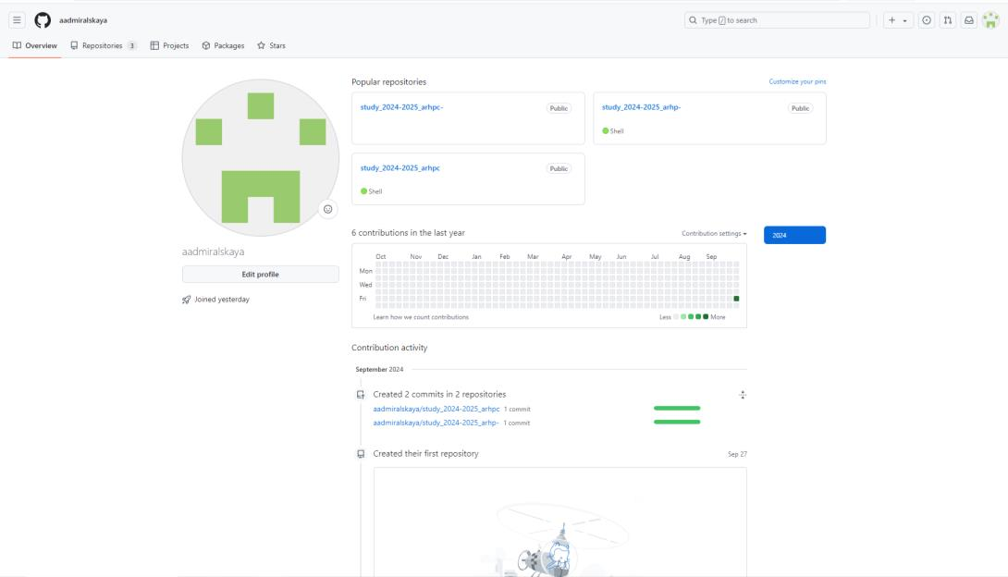

Рис. 1: Учетная запись на https://github.com/

Сначала сделаем предварительную конфигурацию git, указав имя и email владельца репозитория (рис. 2).

Рис. 2: Параметры user.name и user.email

Рис. 2: Параметры user.name и user.email

Настроим utf-8 в выводе сообщений git, зададим имя начальной ветке (будем называть её master), укажем значение параметров autocrlf и safecrlf (рис. 3).

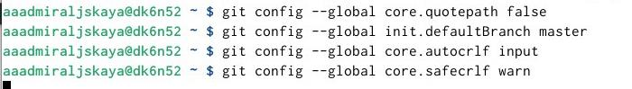

Рис. 3: Настройка utf-8 вывода, имени ветки и параметров autocrlf и safecrlf.

Для последующей идентификации пользователя на сервере репозиториев сгенерируем пару ключей (приватный и открытый) (рис. 4).

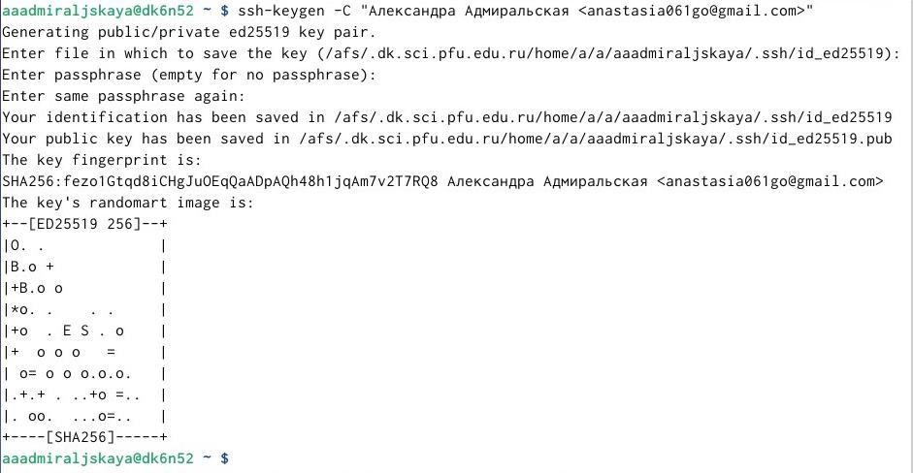

Рис. 4: Создание SSH ключа.

Далее загружаем сгенерированный открытый ключ на Github, предварительно скопировав в буфер обмена (рис. 5).

Рис. 5: Копирование ключа в буфер обмена.

Рис. 5: Копирование ключа в буфер обмена.

Загружаем ключ на Github. (рис. 6).

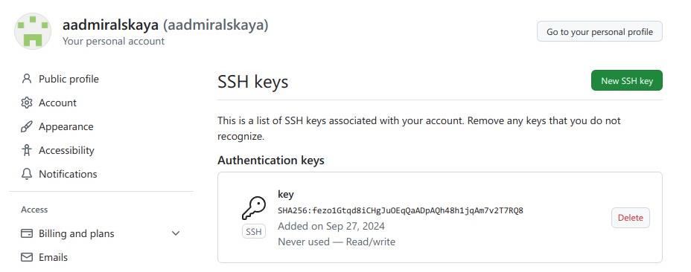

Рис. 6: Загрузка ключа на Github.

Далее создаем каталог для предмета «Архитектура компьютера» (рис. 7).



Рис. 7: Создание каталога.

Через web-интерфейс github создадим репозиторий на основе шаблона, указав имя study_2024–2025_arh-рс (рис. 8).

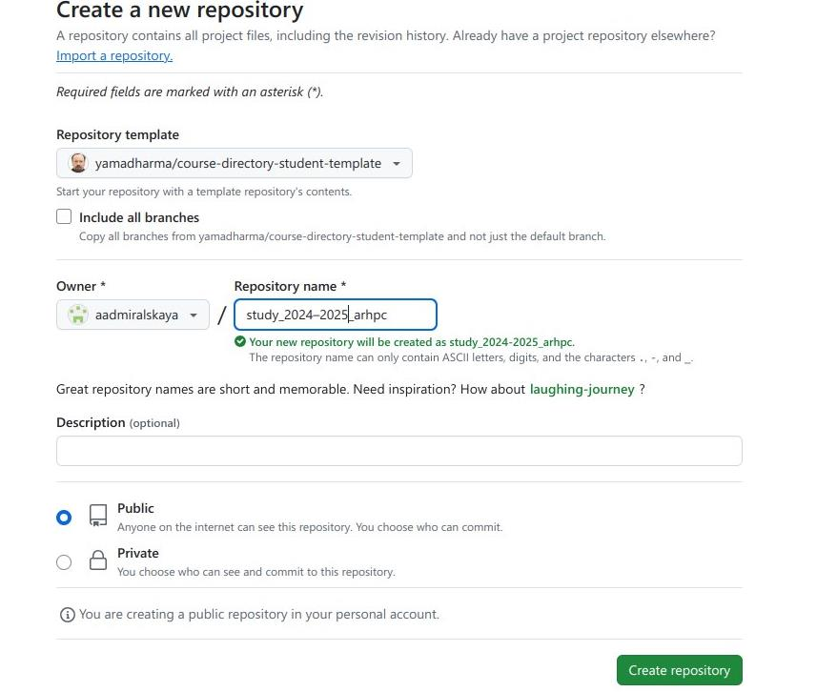

Рис. 8: Создание репозитория.

Перейдем в каталог курса и скопируем в него созданный репозиторий с помощью ссылки для клонирования (рис. 9).

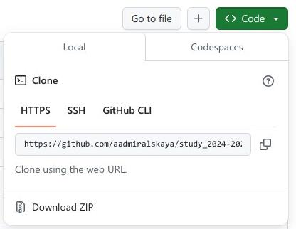

Рис. 9: Ссылка для клонирования.

Клонируем репозитоий (рис. 10).

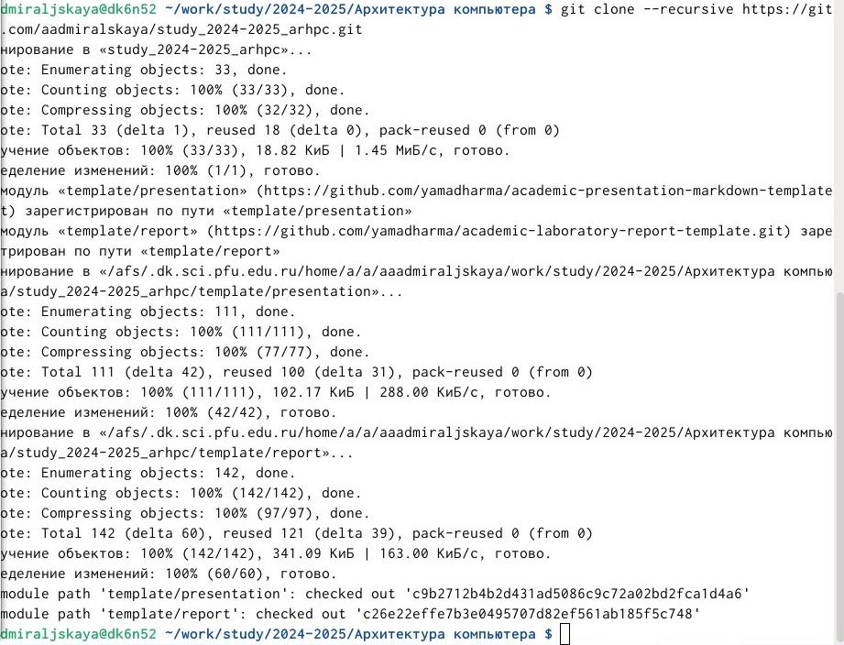

Рис. 10: Клонирование репозитория.

Перейдём в каталог курса и удалим лишние файлы (рис. 11).

Рис. 11: Переход в каталог и удаление лишних файлов.

Рис. 11: Переход в каталог и удаление лишних файлов.

Создадим нужные файлы (рис. 12).

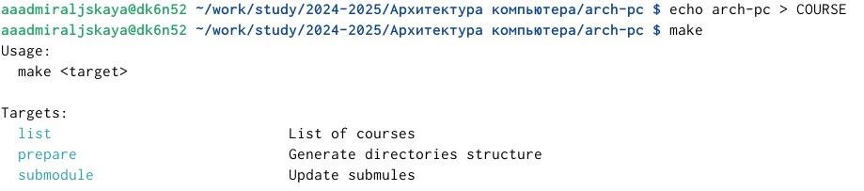

Рис. 12: Создание нужных каталогов.

Отправим файлы на сервер (рис. 13).

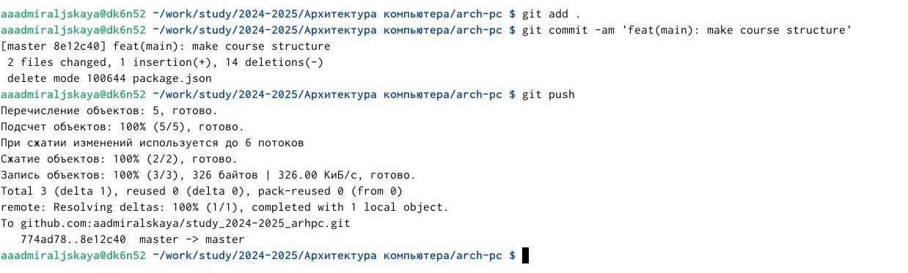

Рис. 13: Отправление файлов на сервер.

Проверим правильность введённых команд (рис. 14).

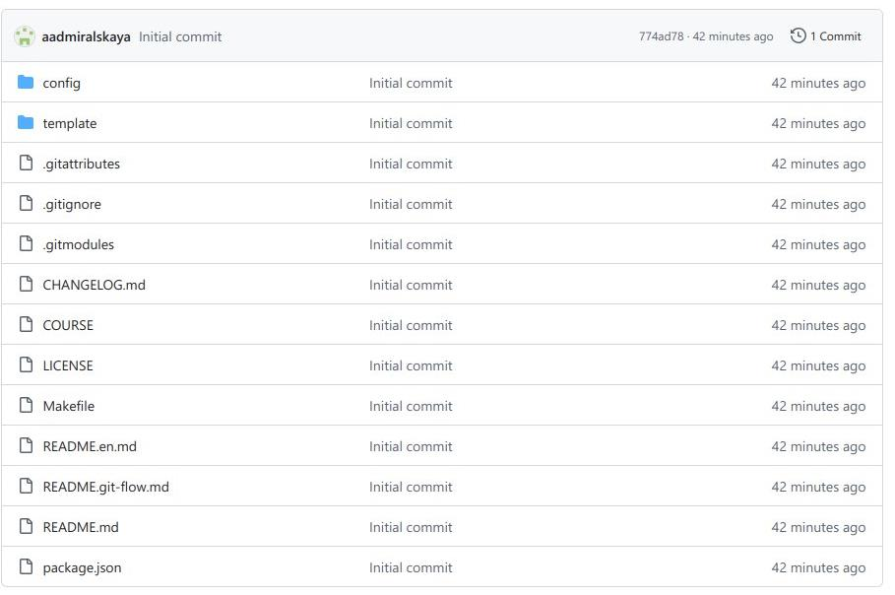

Рис. 14: Проверка.

Приступим к выполнению заданий для самостоятельной работы. Скопируем отчёты по выполнению прошлых лабораторных работ и переместим отчет по выполнению данной лабораторной работы в соответствующих каталогах рабочего пространства (рис. 15).

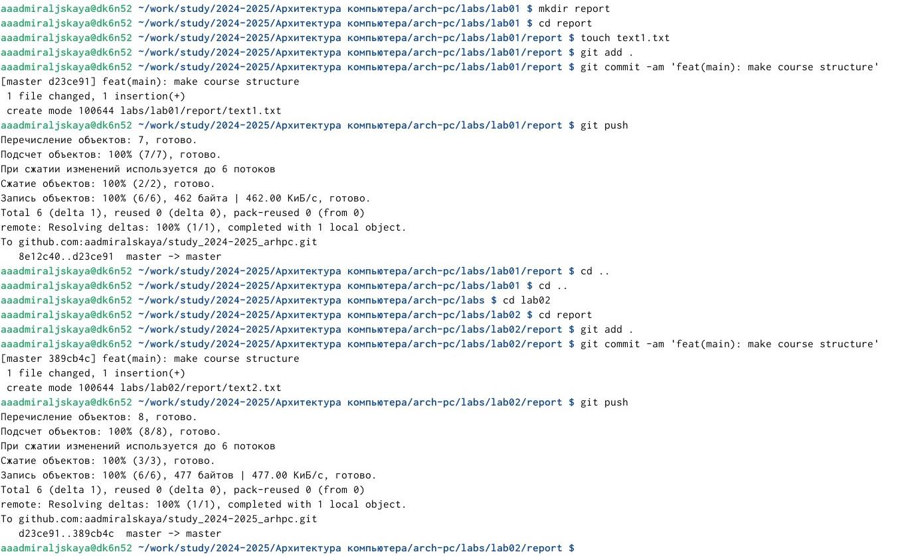

Рис. 15: Перемещение отчета.

Проверим файлы на сервере (рис. 16).

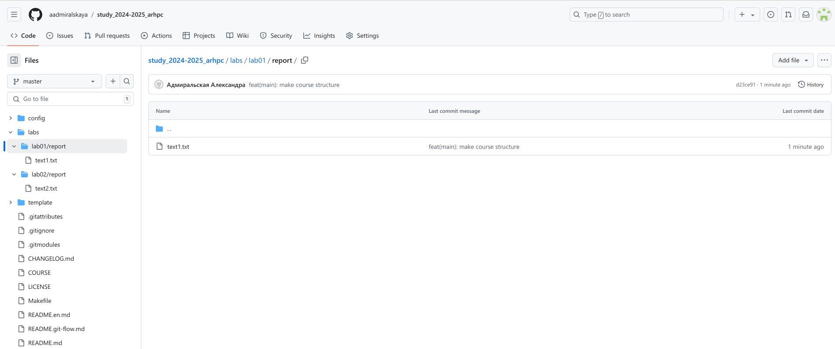

Рис. 16: Проверка.

Проверим файлы на сервере (рис. 17).

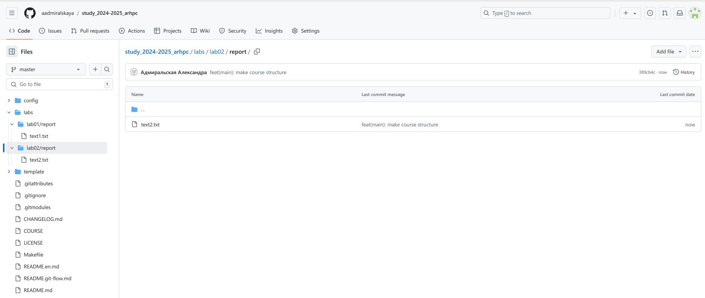

Рис. 17: Проверка.

# 4 Выводы

В процессе выполнения этой лабораторной работы я изучила идеологию и применение средств контроля версий, а также приобрела практические навыки по работе с системой git.

# Список литературы